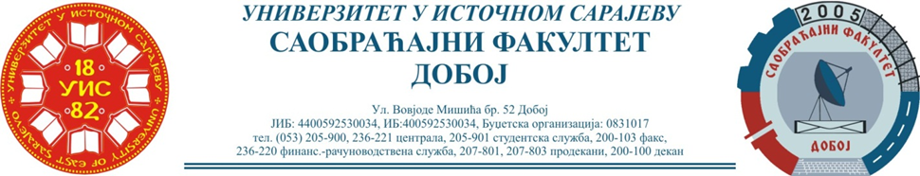
Добој: 07.06.2023. године ШКОЛСКА: 2022/2023

РЕЗУЛТАТИ ДРУГОГ КОЛОКВИЈУМА

ПРЕДМЕТ: „ТРАНСПОРТНА СРЕДСТВА И УРЕЂАЈИ“
Одржаног данa: 07.06.2023. године
Р.  бр. | ИМЕ И ПРЕЗИМЕ | БРОЈ  ИНДЕXА | ОСТВАРЕНИ БРОЈ БОДОВА НА  ПРВОМ КОЛОКВИЈУМУ | Оцјена
З₁+З₂+З₃=Укупно
макс. 17,5 бодова
(за пролаз потребно ≥8,75 бодова)

- 1 | Баришић Дорја | 1581/21 | 7+ 7+3,5= 17,5
- 2 | Стојановић Милица | 1588/21 | 5+ 5+3,5=13,5
 | Грбић Катарина | 1580/21 | 5+ 1+ 3= 9
 | Тешановић Тамара | 1596/21 | 3,5+2,5+ 3= 9
 | Ђуричић Драган | 1631/21 | 1+ 7+ 0= 8

Прегледао:
Предметни асистент: Предметни професор:
___________________________
Милан Еремија, дипл. инж. саоб. Др Здравко Б. Нунић, ред. проф.

